**REQUEST: Predict**

***Escenario 1: Coherente***

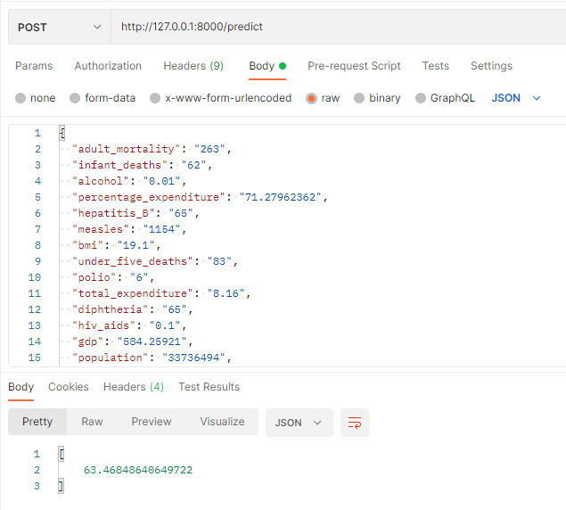

Caso promedio

***Escenario 2: Incoherente***

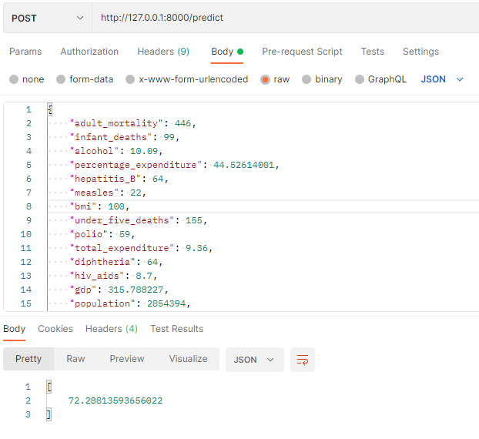

Cuando se cambia el BMI a un valor alto irreal el modelo arroja un life expectancy alto. Esto representa un error, posiblemente no se manejaron bien los máximos y mínimos de la variable a la hora de hacer el entrenamiento. Un BMI tan elevado debe bajar la expectativa de vida.

***Escenario 3 (Coherente)***

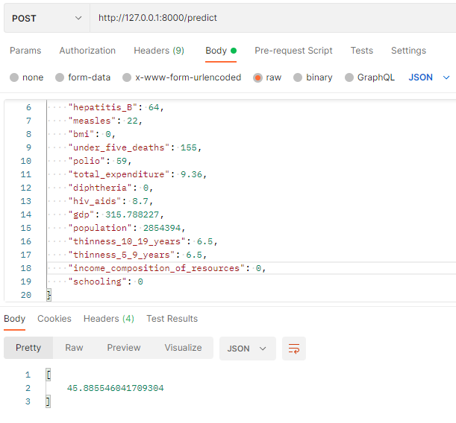

Para este escenario se redujo el valor para diphtheria, schooling, income composition of resources y bmi a valores anormales con el fin de verificar el comportamiento del modelo. El modelo responde de forma valida al arrojar una predicción de life expectancy baja, de 45.88.

**REQUEST: Rsquared**

***Escenario 4 (Coherente)***

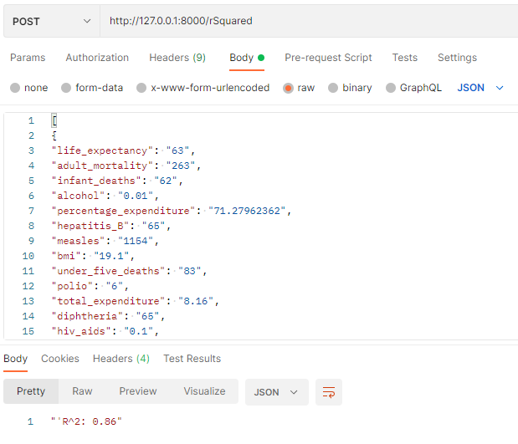

Caso promedio.

***Escenario 5 (Coherente)***

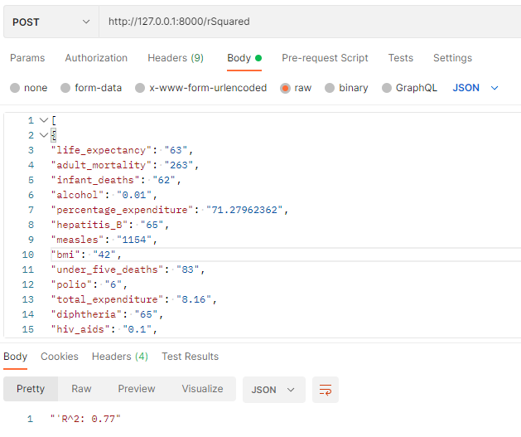

En este escenario se considera un BMI de 42, buscando representar un valor anormal. El modelo arroja un R^2 de 0.77.

***Escenario 6 (Coherente)***

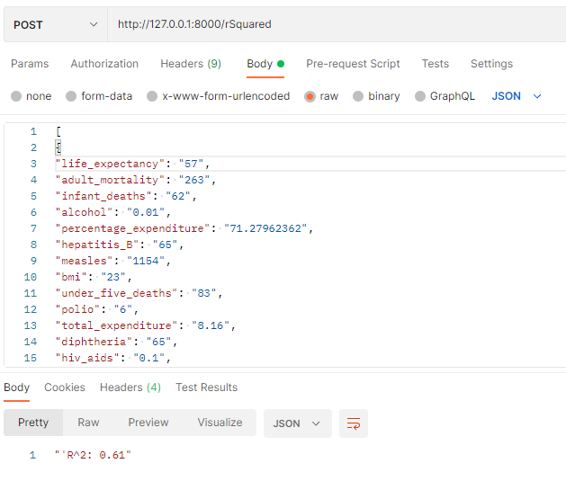

Caso con life expectancy bajo. Coherente.